Приложение

к границам территории памятника природы регионального значения «Озеро Орловское»
СХЕМА
границ территории памятника природы регионального значения
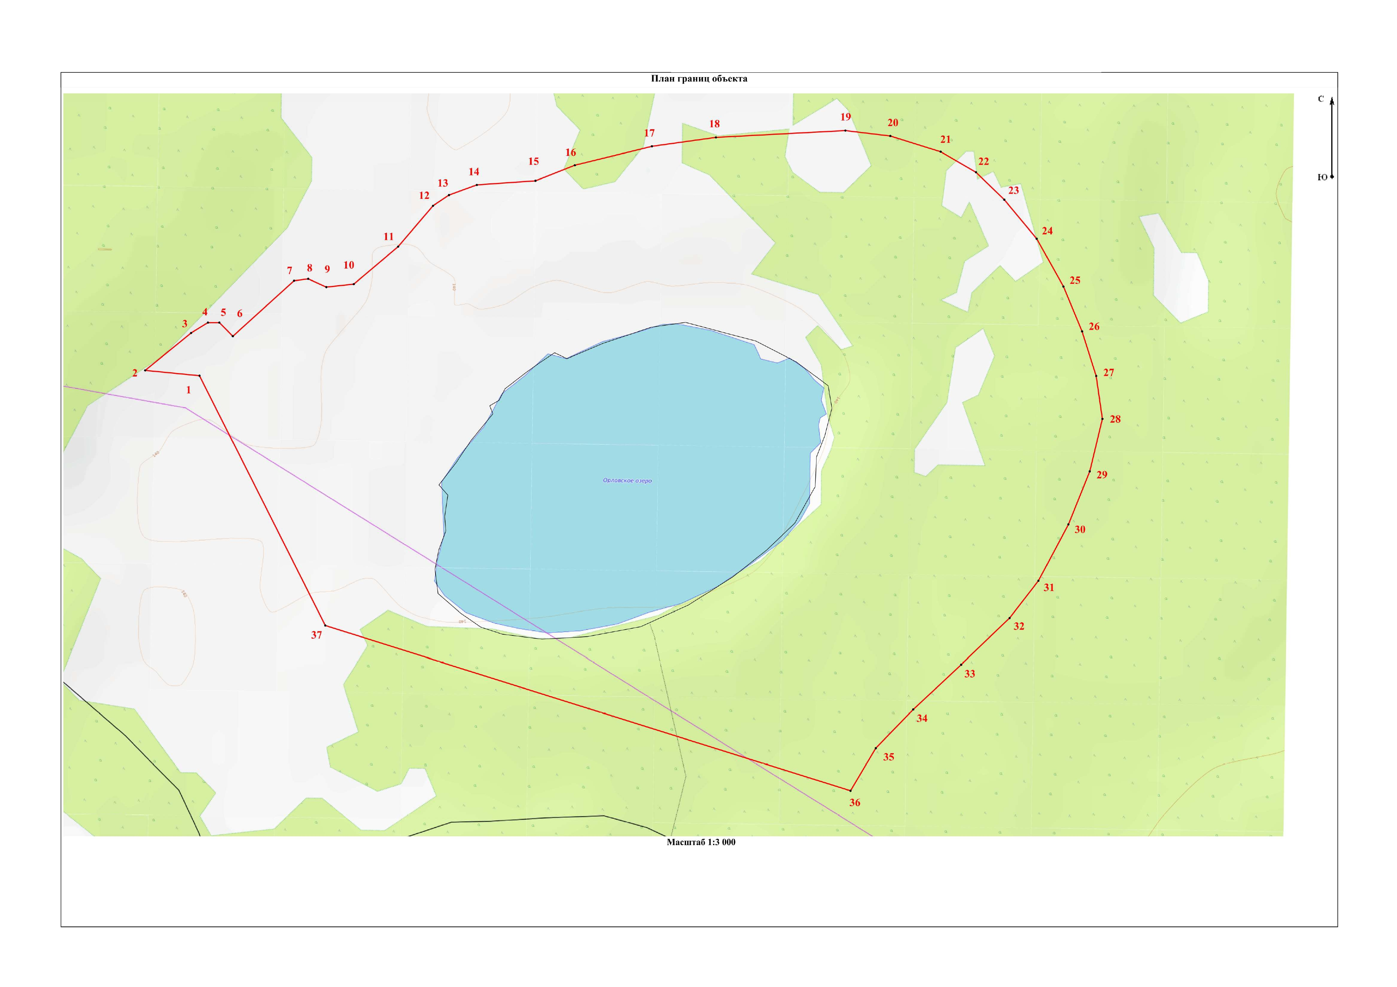
«Озеро Орловское»

Условные обозначения
___ | Границы территории памятника природы регионального значения «Озеро Орловское»
• 1 | Номер поворотной точки
__________________

